# «Суреттер әлемі» сурет сайысы

**Мақсаты:** Оқушыларға бейнелеу өнерінің қыр-сырын жан-жақты үйрету. Олардың дүниетанымын, эстетикалық талғамын кеңейту. Сурет салу дағдысын, логикалық ойлау, еске түсіру, елестету қабілеттерін және шығармашылығын арттыру. Өнерді құрмет тұту, оған сүйіспеншілігін арттыру. Өнерге баулу, шығармашылыққа тәрбиелеу.

**Түрі:** дәстүрлі емес

**Әдісі:** топтық сайыс, сұрақ-жауап, топпен жұмыс, құрастыру, тақырыпқа сурет салу.

**Көрнекілігі:** Өнер жайлы нақыл сөздер, құрастырма суреттер, суреттер.

**Құрал-жабдықтар:** плакат, қарындаштар, қайшы, желім, акварель бояулары, қылқалам.

**Сайыстың барысы:**

Армысыздар оқушылар, сайысымызға қатысушы жас өркен!

Бүгін 2 сынып оқушылары арасындағы «Суреттер әлемі» атты сурет сайысына қош келдіңіздер!

Жүзден жүйрікті, мыңнан тұлпарды анықтайтын әділқазы алқасымен танысайық.

Ортамызда екі топ сайысқа түспекші.

**І топ «Бояулар»**

**ІІ топ «Қарындаш»**

Өнер десе өртеніп жанып тұрар,

Сусындап сол өнерден қанып тұрар.

Сегіз қырлы, бір сырлы сайыскерлер,

Кез келді өзін-өзі таныстырар, – дей келе сайысқа түспекші екі топпен танысайық.

**«Бояулар» тобы:**

Көрікті ашық бояумыз.

Өнерге ғашық баламыз.

Бәрінің өңін келтірер

Сурет болмас бояусыз.

**«Қарындаш» тобы:**

Біздің есім «Қарындаш»,

Өнерсіз бала қарны аш.

Сайысқа келген достарым,

Сурет сал, міне қарындаш.

Мұғалім:

Өнерпазды жарау аттай баптасын,

Халқымыздың асыл мұрасын сақтасын.

Өнерімен танылып бүлдіршіндер,

Ел сенімін еңбекпенен ақтасын, – деп сайыстың түрлерімен таныстырып өтейін.

**Сайыс кезеңдері:**

1. «Кім шапшаң, кім жылдам?»

2. «Айырмашылығын тап»

3. Сурет салу сайысы (топпен жұмыс)

4. Сөздерден түс аттарын шығару

Кезеңдермен таныс болсақ сайысымызды бастайық.

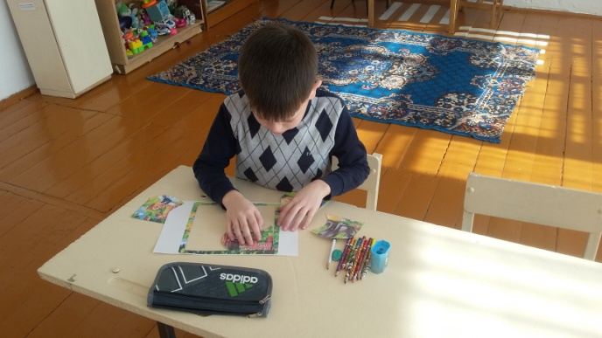**1 КЕЗЕҢ**

Кім жылдам табады,

Заттардың бейнесін.

Бір-бірімен суреттер,

Табу керек үйлесім.

Быт-шыт болып шашылған

Құрайды екен кім жылдам? – деп сайысымыздың «Кім шапшаң, кім жылдам?» кезеңіне берейік. Қиылған суреттерді құрастырып, ненің бейнесі екенін табу.

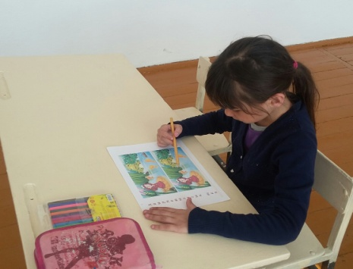

**2 КЕЗЕҢ.**

Топбасшыларына тапсырма. «Айырмашылығын тап»

Екі топбасшыға сурет беріледі. Олар суреттегі айырмашылықтарды тез табулары қажет.

**3 кезең**

Сурет салу сайысы (топпен жұмыс)

**4 кезең**

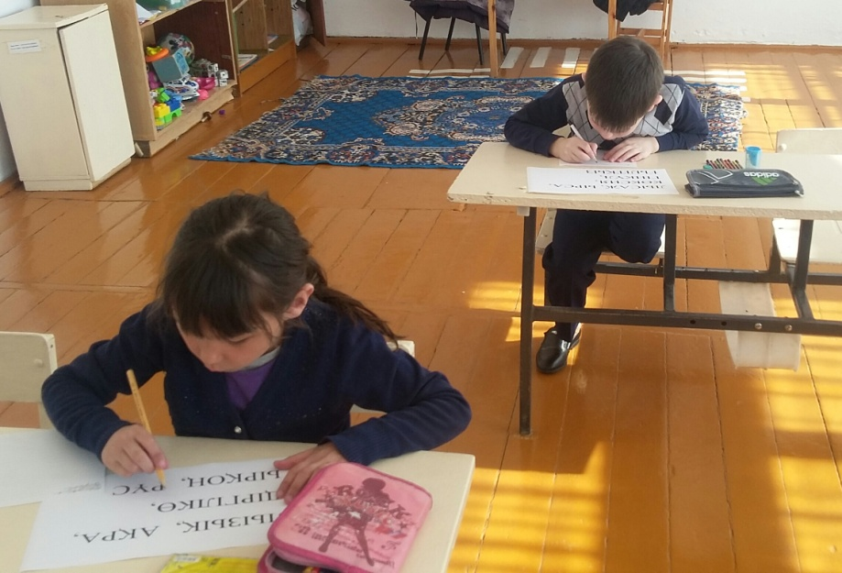Сөздерден түс аттарын шығару.

І топқа:

ЛЫЗЫҚ (ҚЫЗЫЛ), АҚРА (ҚАРА), ДІРГІЛКӨ (КӨГІЛДІР), ЫРҚОҢ (ҚОҢЫР), РҰС (СҰР)

ІІ топқа:

ЛЫСАЖ (ЖАСЫЛ), ЫРСА (САРЫ), КӨКСИЯ (СИЯКӨК), ГІНКҮЛ (КҮЛГІН), ҒЫЛТҚЫЗ (ҚЫЗҒЫЛТ)

**Сайысты қорытындылау.**

Сайысқа қатысушы оқушыларды марапаттау

Қызылегіс негізгі мектебі

/сурет сайысы/

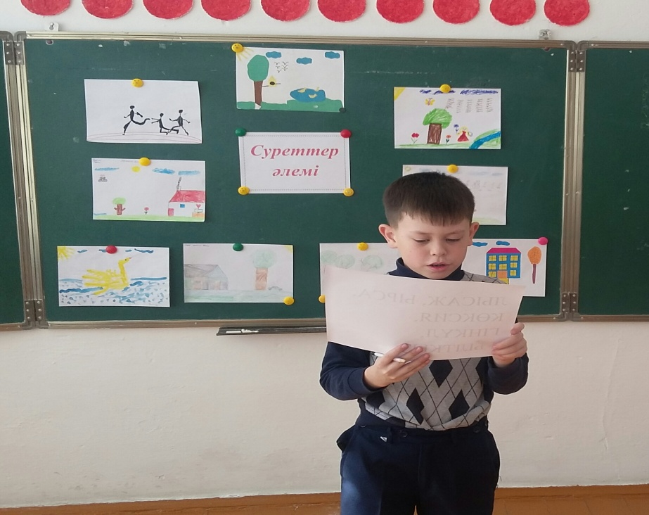

/2 сынып/

Өткізген: Отебаева А.С.

2017-2018 оқу жылы